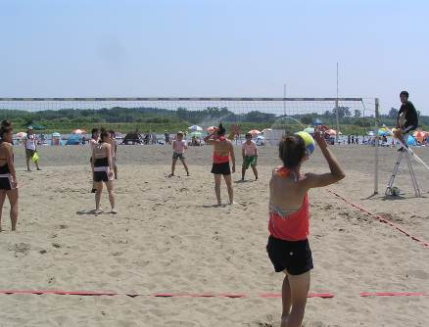******　大　会　実　施　要　項　******

***ふれあいカップビーチバレー大会in足利***

１ 大会名 第1８回ふれあいカップビーチバレー大会in足利

２ 主　　催 栃木県ビーチバレーボール連盟

４ 協　　賛 おか接骨院、株式会社モルテン、株式会社ミカサ

５ 日　　時 令和3年8月8日（日）　※予備日9日

（受付8：00～、開会式8：30〜）

６ 会　　場 足利市特設ビーチバレーボール会場

７ 参加資格 栃木県在住または在勤（在学）のビーチバレーを愛する中学生以上の健康な方

８ 種　　目 （1）　男子2人制の部（1チーム2名のみ登録）⇒　先着8チーム

（2）　女子2人制の部（1チーム2名のみ登録）⇒　先着8チーム

※申込は先着順とする

９　参加料　　　　各部門とも1チーム2,000円（指定口座への振込）

振込口座　：　足利銀行　宇都宮東支店　口座番号：２８６４７７７

名　　　義　：　栃木県ビーチバレー連盟　事務局　大島俊久

10 申込方法 （1）メールにて別添申込書で申し込むこと。申込〆切　**7月26日（月）まで**

栃木県ビーチバレーボール連盟　小山田　彰吾　Mail：　beachtochigi11@outlook.jp

　※各種目とも定員になり次第締め切りとします。

（2）　申込〆切日までに、上記振込先に参加費を納入すること。

（3）　感染症対策チェックシート・承諾書（未成年の方）を記入し、大会当日に提出すること。

11 競技規則 基本的に「日本バレーボール協会・ビーチバレー競技規則」によりますが、本大会だけのローカル・ルールも一部適用します。

12 競技方法 参加チーム数によって決定。

13 その他 (1)　新型コロナウィルス感染拡大防止の観点から，事務局が示す感染症予防対策のガイドラインを遵守すること。 なお，大会当日体調のすぐれない者は，参加を辞退してもらう場合がある。

(2)　新型コロナウィルス感染拡大の状況及び荒天によっては、大会を中止する場合がある。

中止する場合は8/6(金)夕刻に県ビーチ連ホームページにて周知する。

（3）　組合せ抽選会は、事務局が責任をもって厳正に行います。

なお、大会プログラムは大会当日の受付時に各チームに配付します。

※抽選結果について、事前に各チームへの連絡は行いません。

（4）　ゲーム時の服装は自由とします。

（5）　傷害保険等には、各個人の責任において加入願います。

（6）　大会参加費の一部は栃木県ビーチバレーボール事業に使用させていただきます。

14 問合せ先 栃木県ビーチバレーボール連盟　　小山田　彰吾

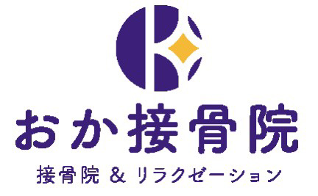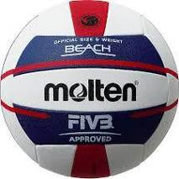 携帯　: 090-8443-9767、　Mail　: beachtochigi11@outlook.jp

第1８回ふれあいカップビーチバレー大会ｉｎ足利

◇◇◇◇大会申込用紙◇◇◇◇

大会日 令和3年8月8日（日）　※予備日9日

会　場 足利市特設ビーチバレーボールコート

|  |  |  |
| --- | --- | --- |
| 参加種目  1．男子2人制  2．女子2人制  ↓種目番号を記載 | （フリガナ）  チーム名 |  |
|  |
| 責　任　者 | 氏　　　名 |  |
| 住　　　所 |  |
| ＴＥＬ |  |
|  |
| Ｍａｉｌ |  |
|  |
| 選　手　① | 氏　　　名 |  |
| 選　手　② | 氏　　　名 |  |

・　緊急連絡のため必ず携帯電話の記入をお願いいたします。

・　選手①、選手②に名前を記載してください。

・　申込みは、メールのみとします。（携帯メールなど電子ファイルの送信ができない場合は当該事項のみを直打ちして送信ください）

・　締切りは**7月26日（月）まで**です。

問合せ先 栃木県ビーチバレーボール連盟　　小山田　彰吾

携帯　: 090-8443-9767、　Mail　: [beachtochigi11@outlook.jp](mailto:beachtochigi11@outlook.jp)

大会会場位置図

足利市五十部運動公園内「足利市特設ビーチバレーコート」

※足利赤十字病院（Tel: 0284-21-0121）を目印にご来場ください。

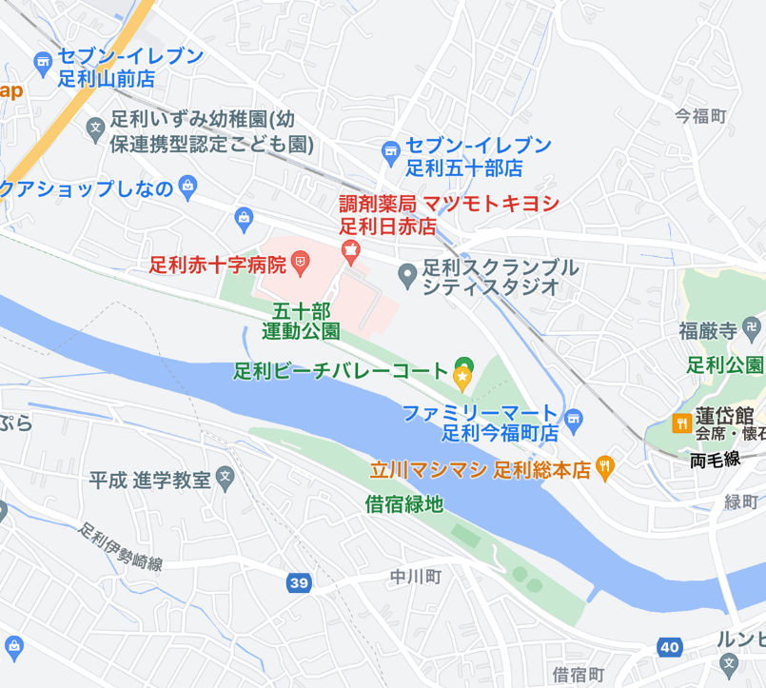

会場拡大図

駐車場係の誘導に従い「砂利駐車場」をご利用願います。

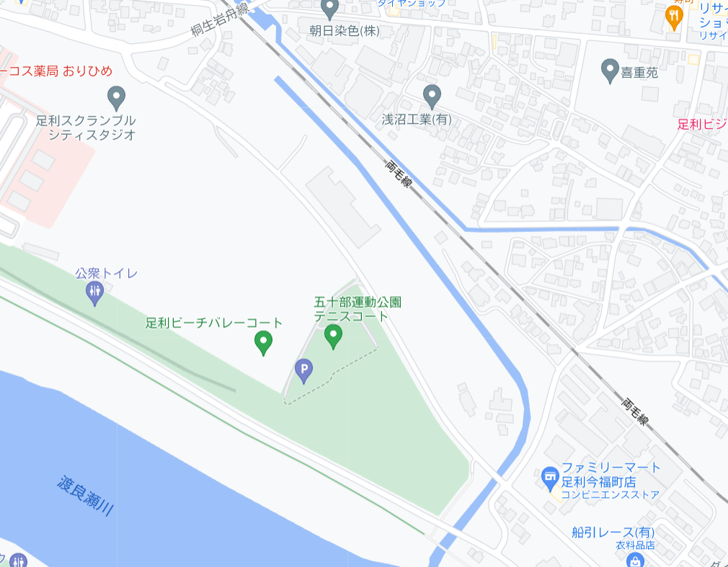

砂利駐車場

試合会場